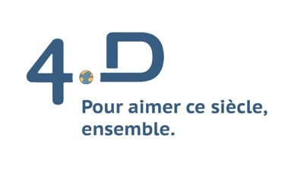

**Catalogue 2020-2021**

**Renforcer, transformer son action**

**Se former à l’Agenda 2030**



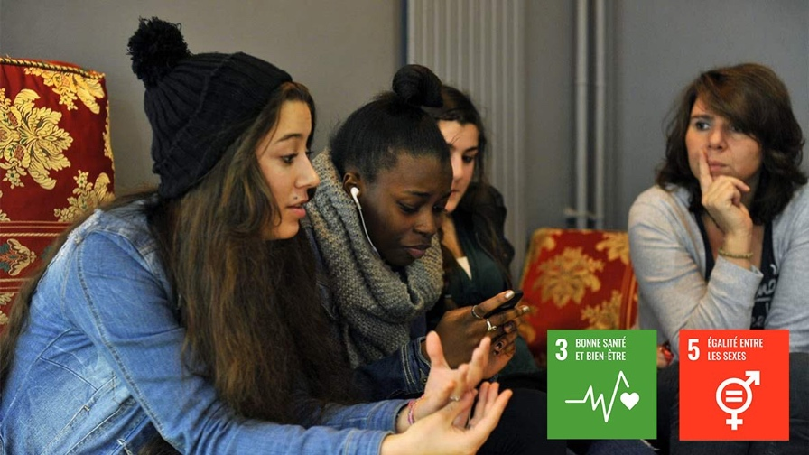

**Module 1 - Objectifs de Développement Durable : comment renforcer et transformer son action avec les ODD ?**

**Public :** Individuel / individuel adhérent, associations, collaborateurs d'entreprises, élus

**Objectifs :**

* Compréhension des ODD et de leur ambition pour l'avenir
* Compréhension des pensées systémiques et champs de transformations possibles via des approches projets

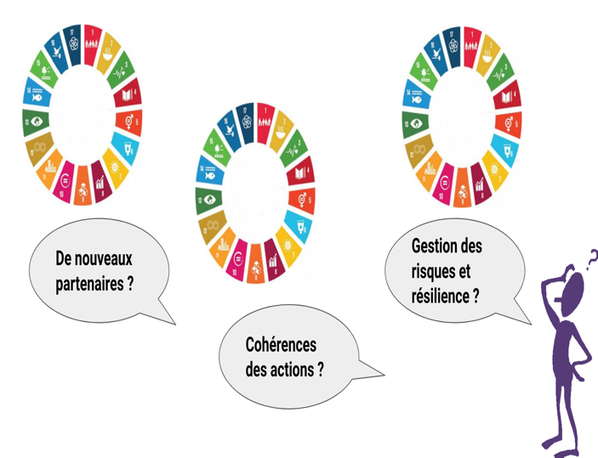

**Module 2 - Contribuer à l’Agenda 2030 : du diagnostic au développement de ses impacts avec les ODD**

**Public :** Associations, entreprises, collectivités …

- gestion de projet, management, finances

**Objectifs :**

* Développement de connaissances sur la contribution aux ODD et l’accélération pour l’Agenda 2030
* Présentation et manipulation d’outils ODD compatibles pour l’instruction, le suivi et l’évaluation

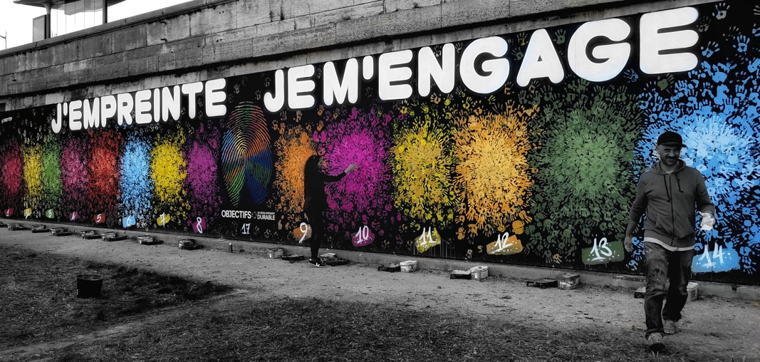

**Module 3 - Parlez-vous ODD ? Un nouveau récit pour se projeter dans le futur**

**Public :** Animateurs, communicants, accompagnateurs de changement

**Objectifs :**

* Médiation culturelle
* Éléments de langage
* Les ODD dans les modes de vie
* Compréhension des compétences que développent les ODD pour les métiers de demain

`



**Mode de participation :**

* Formation dispensée à distance via Zoom
* Formation ouverte de 5 à 100 personnes
* Durée : 2h

**Tarifs :**

* Individuel adhérent : GRATUIT
* Individuel non-adhérent : 49 €
* Association adhérente : 350 €
* Association non adhérente : 700 €
* Entreprises : 1500 €

**NOUS CONTACTER**

**Vous êtes une organisation, vous avez besoin de renseignements complémentaires, d’un devis ?**

**@ :** [**hello@asso4d.org**](mailto:hello@asso4d.org)

Tel : 01 44 93 00 70

Réseaux sociaux : cliquez sur l’icône

Vous êtes un individu adhérent ou non-adhérent, les dates de formation seront publiées sur notre site internet.

[](https://www.linkedin.com/company/43357629/admin/)[](https://www.facebook.com/Asso4D/reviews/?view_public_for=293784874020609&ref=page_internal)

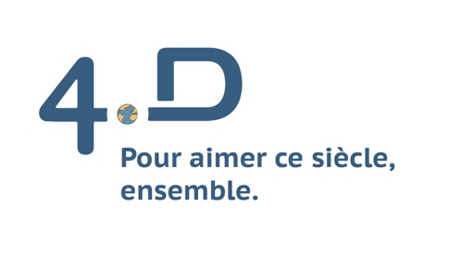

Créée après le sommet de la Terre de Rio en 1992, 4D est un « think and do tank » citoyen pour la transition vers un développement durable.

Elle a construit une expertise sur le développement durable et contribue à faire connaître ses enjeux, vitaux pour le 21e siècle.

Nous développons avec notre réseau une vision soucieuse de l’héritage à léguer aux générations futures.

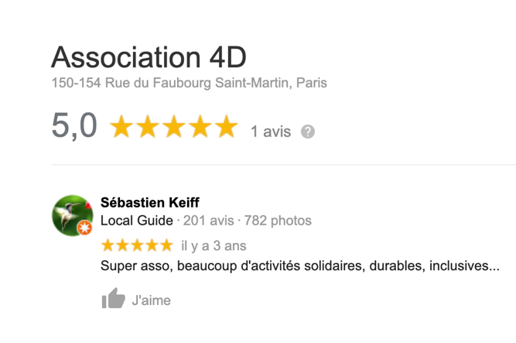

*Motivations de nos adhérents :*

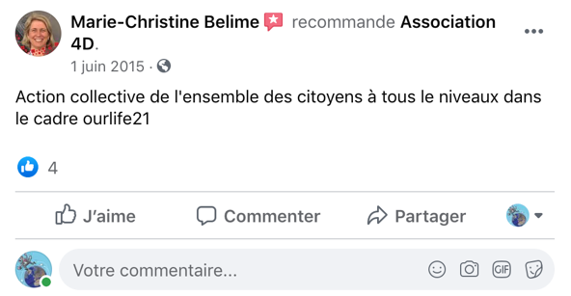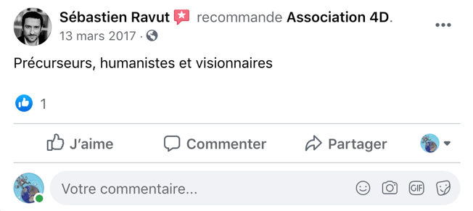

*« L’envie d’agir en accord avec mes convictions et de participer à la construction d’un monde où notre mode de vie et l’environnement sont en équilibre »*

*Crédit photo :*

* *Fondation de France*
* *Claire de la lune*